Offision 4.6.4-21500
定例会議の繰り返し期間と、各回の長さに別々の上限を設定できるようになりました。
2026-10-23 · https://offision.com/help/ja/release-notes/4.6.4-21500/

繰り返し期間に上限を設ける
定例会議を許可しても、シリーズ自体の期間を制限できませんでした。リソースポリシーで繰り返しを許可したまま「繰り返し予約の詳細設定」を開き、「繰り返し期間を制限」を有効にして暦日数の上限を設定します。予約者は終了日または回数を指定し、実際の最終回が期間内に終了する必要があります。何日先まで予約できるかの制限とは別の設定です。
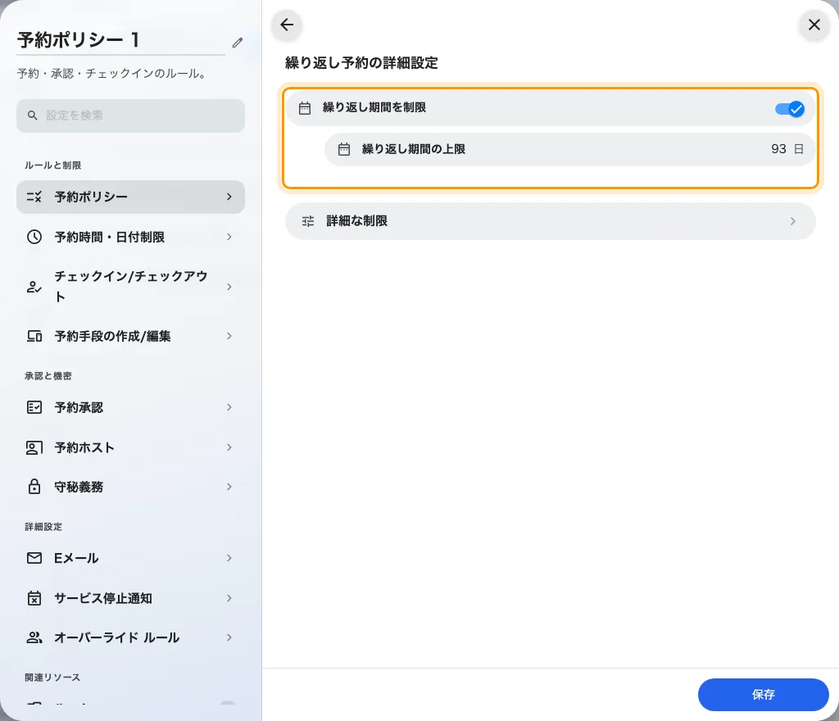
繰り返し期間に上限を設ける
Where in Offision: admin app → booking/advance-policy (予約ポリシー)

定例会議1回の長さを制限する
通常の予約と定例会議で、同じ時間上限を使う必要がありました。「繰り返し予約の詳細設定」の「詳細な制限」で「各繰り返し予約の長さを制限」を有効にして分数を設定すると、通常の最大予約時間と比べて短い方が適用されます。上限を変更しても既存の予約は残りますが、日付・時刻・繰り返し・リソースを後から変更する場合は、個別の回の編集でも現在のルールを満たす必要があります。
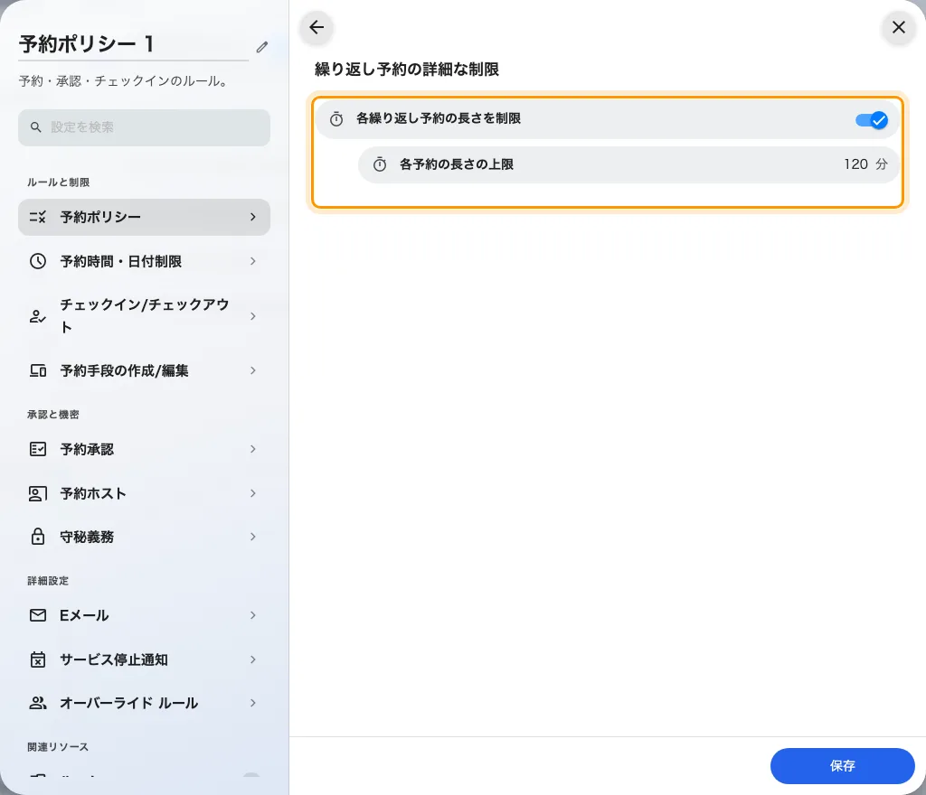
定例会議1回の長さを制限する
Where in Offision: admin app → booking/advance-policy (予約ポリシー)

変更点

予約
- 繰り返し予約を許可しても、1つのシリーズでルームを確保できる期間を制限できませんでした。リソースポリシーの「繰り返し予約の詳細設定」で「繰り返し期間を制限」を有効にすると、暦日数で上限を設定できます。
- 通常の予約と繰り返し予約に同じ時間上限を使う必要がありました。「繰り返し予約の詳細設定」→「詳細な制限」で「各繰り返し予約の長さを制限」を有効にすると、各回専用の上限を追加できます。通常の最大予約時間も引き続き適用されます。

修正
- 全日のゲスト予約カレンダーで、選択中の日や最初に空きがある日と異なる月が開く場合がありました。
- 一覧が空の場合に、承認履歴のナビゲーションが表示されない場合がありました。
- 本番環境で来訪者バッジをダウンロードできない場合がありました。

